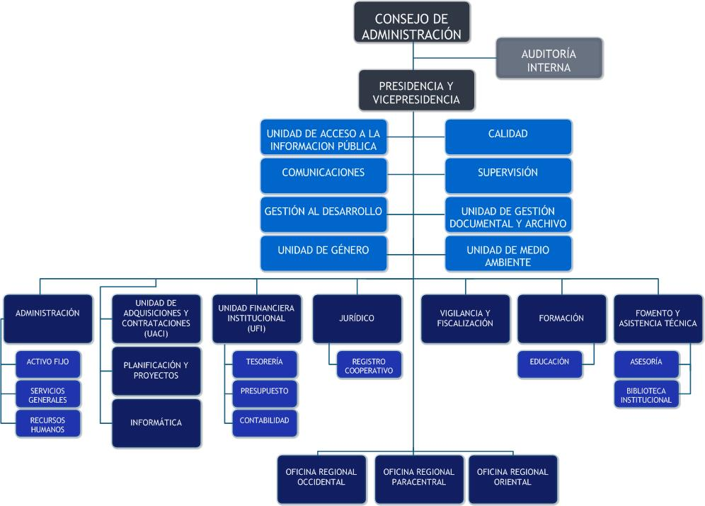

ULTIMA VERSIÓN

De fecha 24/09/2020 sesión ordinaria del Consejo de Administración Nº 853

MODIFICACIÓN

Aprobación en sesión ordinaria del Consejo de Administración Nº 871 de fecha 01/07/2021

